注会《税法》第三章高频考点

2016注册会计师《税法》高频考点：税目、税率
我们一起来学习2016年《税法》高频考点：税目与税率。本考点属于《税法》第三章消费税法第二节税目与税率的内容。
【内容导航】：
1.税目
2.税率
【考频分析】：
考频：★
复习程度：熟练掌握本考点，本考点经常以选择题的形式考查。
【高频考点】：税目与税率
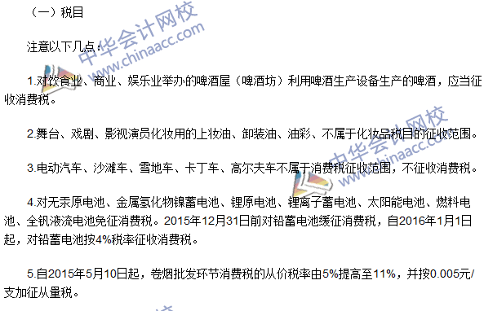
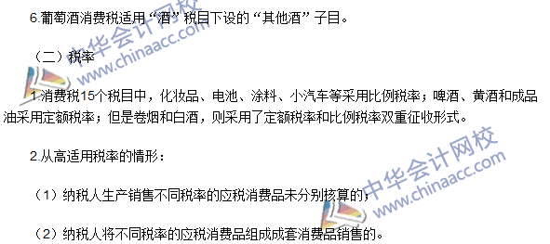

2016注册会计师《税法》高频考点：计税依据
我们一起来学习2016年《税法》高频考点：计税依据。本考点属于《税法》第三章消费税法第三节计税依据的内容。
【内容导航】：
1.从量计征的计税依据
2.从价计征的计税依据
3.计税依据的特殊规定
【考频分析】：
考频：★★
复习程度：全面掌握本考点。
【高频考点】：计税依据
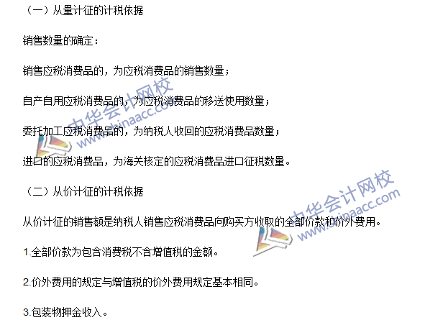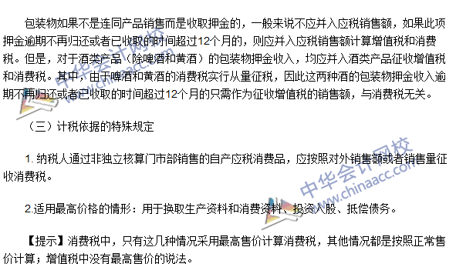

2016注册会计师《税法》高频考点：应纳税额的计算
我们一起来学习2016年《税法》高频考点：应纳税额的计算。本考点属于《税法》第三章消费税法第四节应纳税额的计算的内容。
【内容导航】：
1. 生产销售环节应纳消费税的计算
2. 委托加工环节应纳消费税的计算
3. 进口环节应纳消费税的计算
4. 已纳消费税扣除的计算
【考频分析】：
考频：★★★
复习程度：全面掌握本考点。本考点可以以各种形式考查，非常重要。
【高频考点】：应纳税额的计算
